17.2 Типы алгоритмов
Класс 6___________
ф_______________________
и______________________________

Выполните алгоритм для заданных чисел. Для этого вычисляйте значения переменных и результаты каждого действия записывайте в таблицу

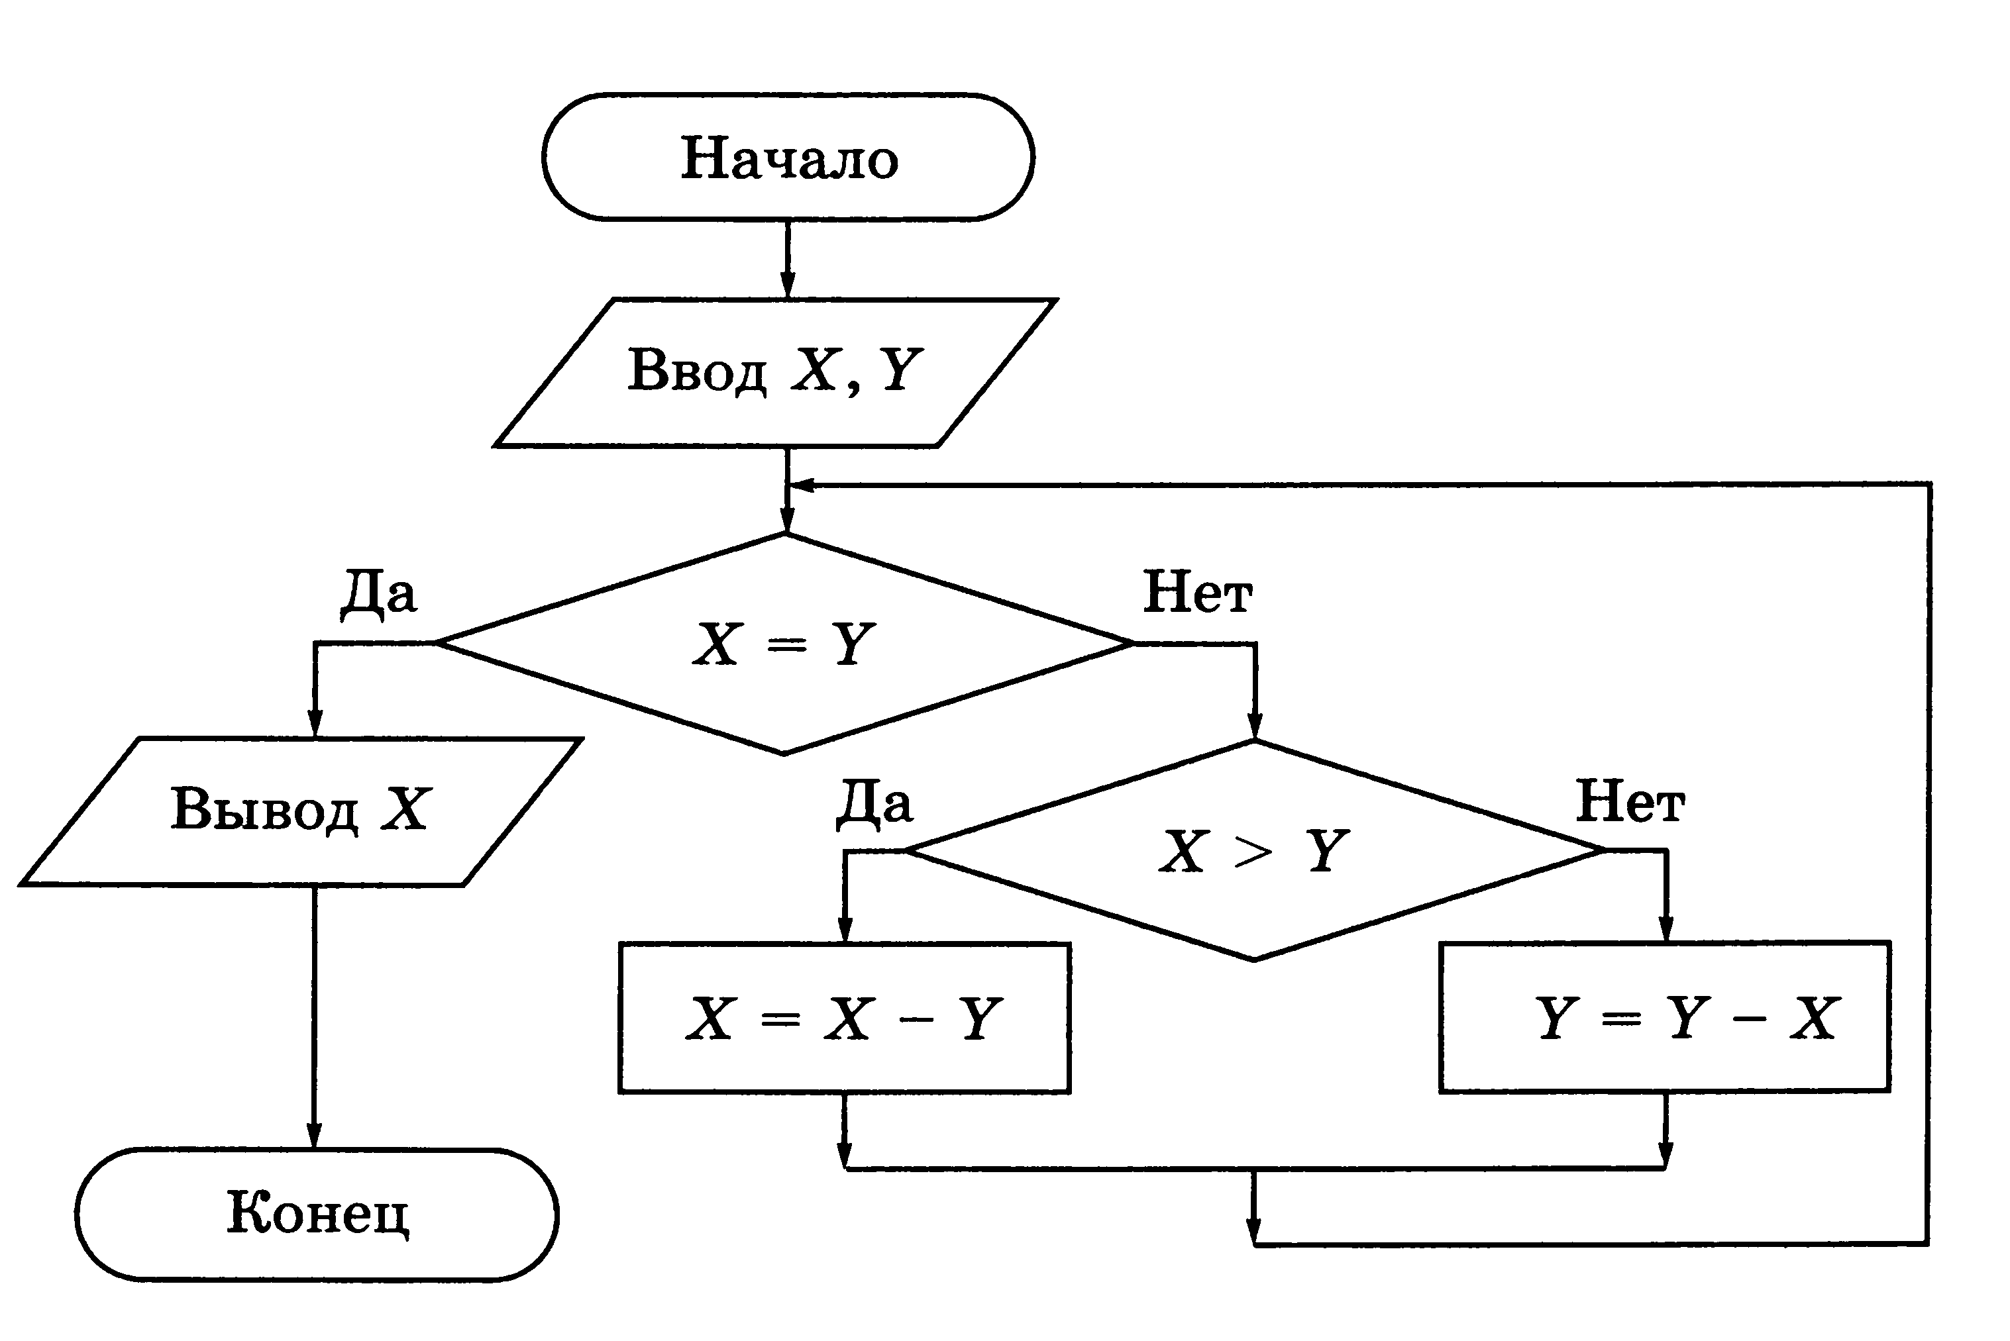
Х | У
9 | 14

Руслан учит наизусть четверостишие, заданное по литературе. Он один раз прочитывает четверостишие и пытается воспроизвести его по памяти. Так он будет делать до тех пор, пока не расскажет четверостишие без единой ошибки.
Запишите действия Руслана в виде блок-схемы.
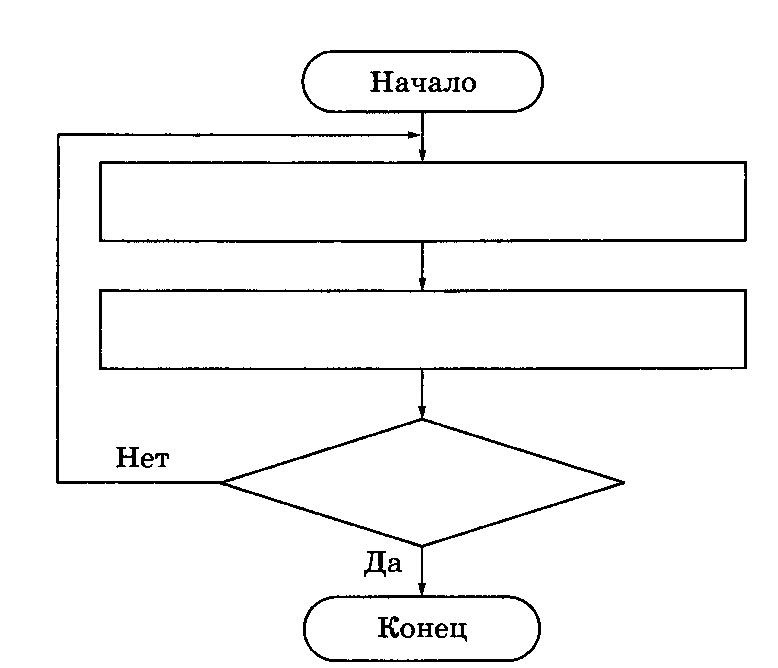
Однажды бабушка попросила Машу помочь собрать ягоды крыжовника. Девочка взяла лукошко и подошла к большому колючему кусту. Она осторожно срывала ягоду и опускала её в лукошко. Так Маша делала до тех пор, пока на кусте не осталось ни одной ягоды. Из этих ягод сварили очень вкусное варенье.
Запишите действия Маши в виде блок-схемы.
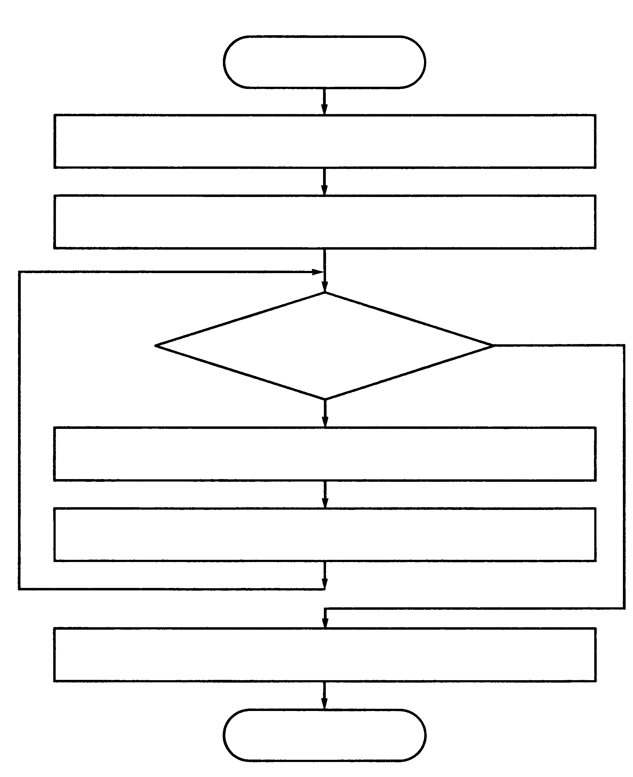

Разгадайте кроссворд «Алгоритмы и исполнители»
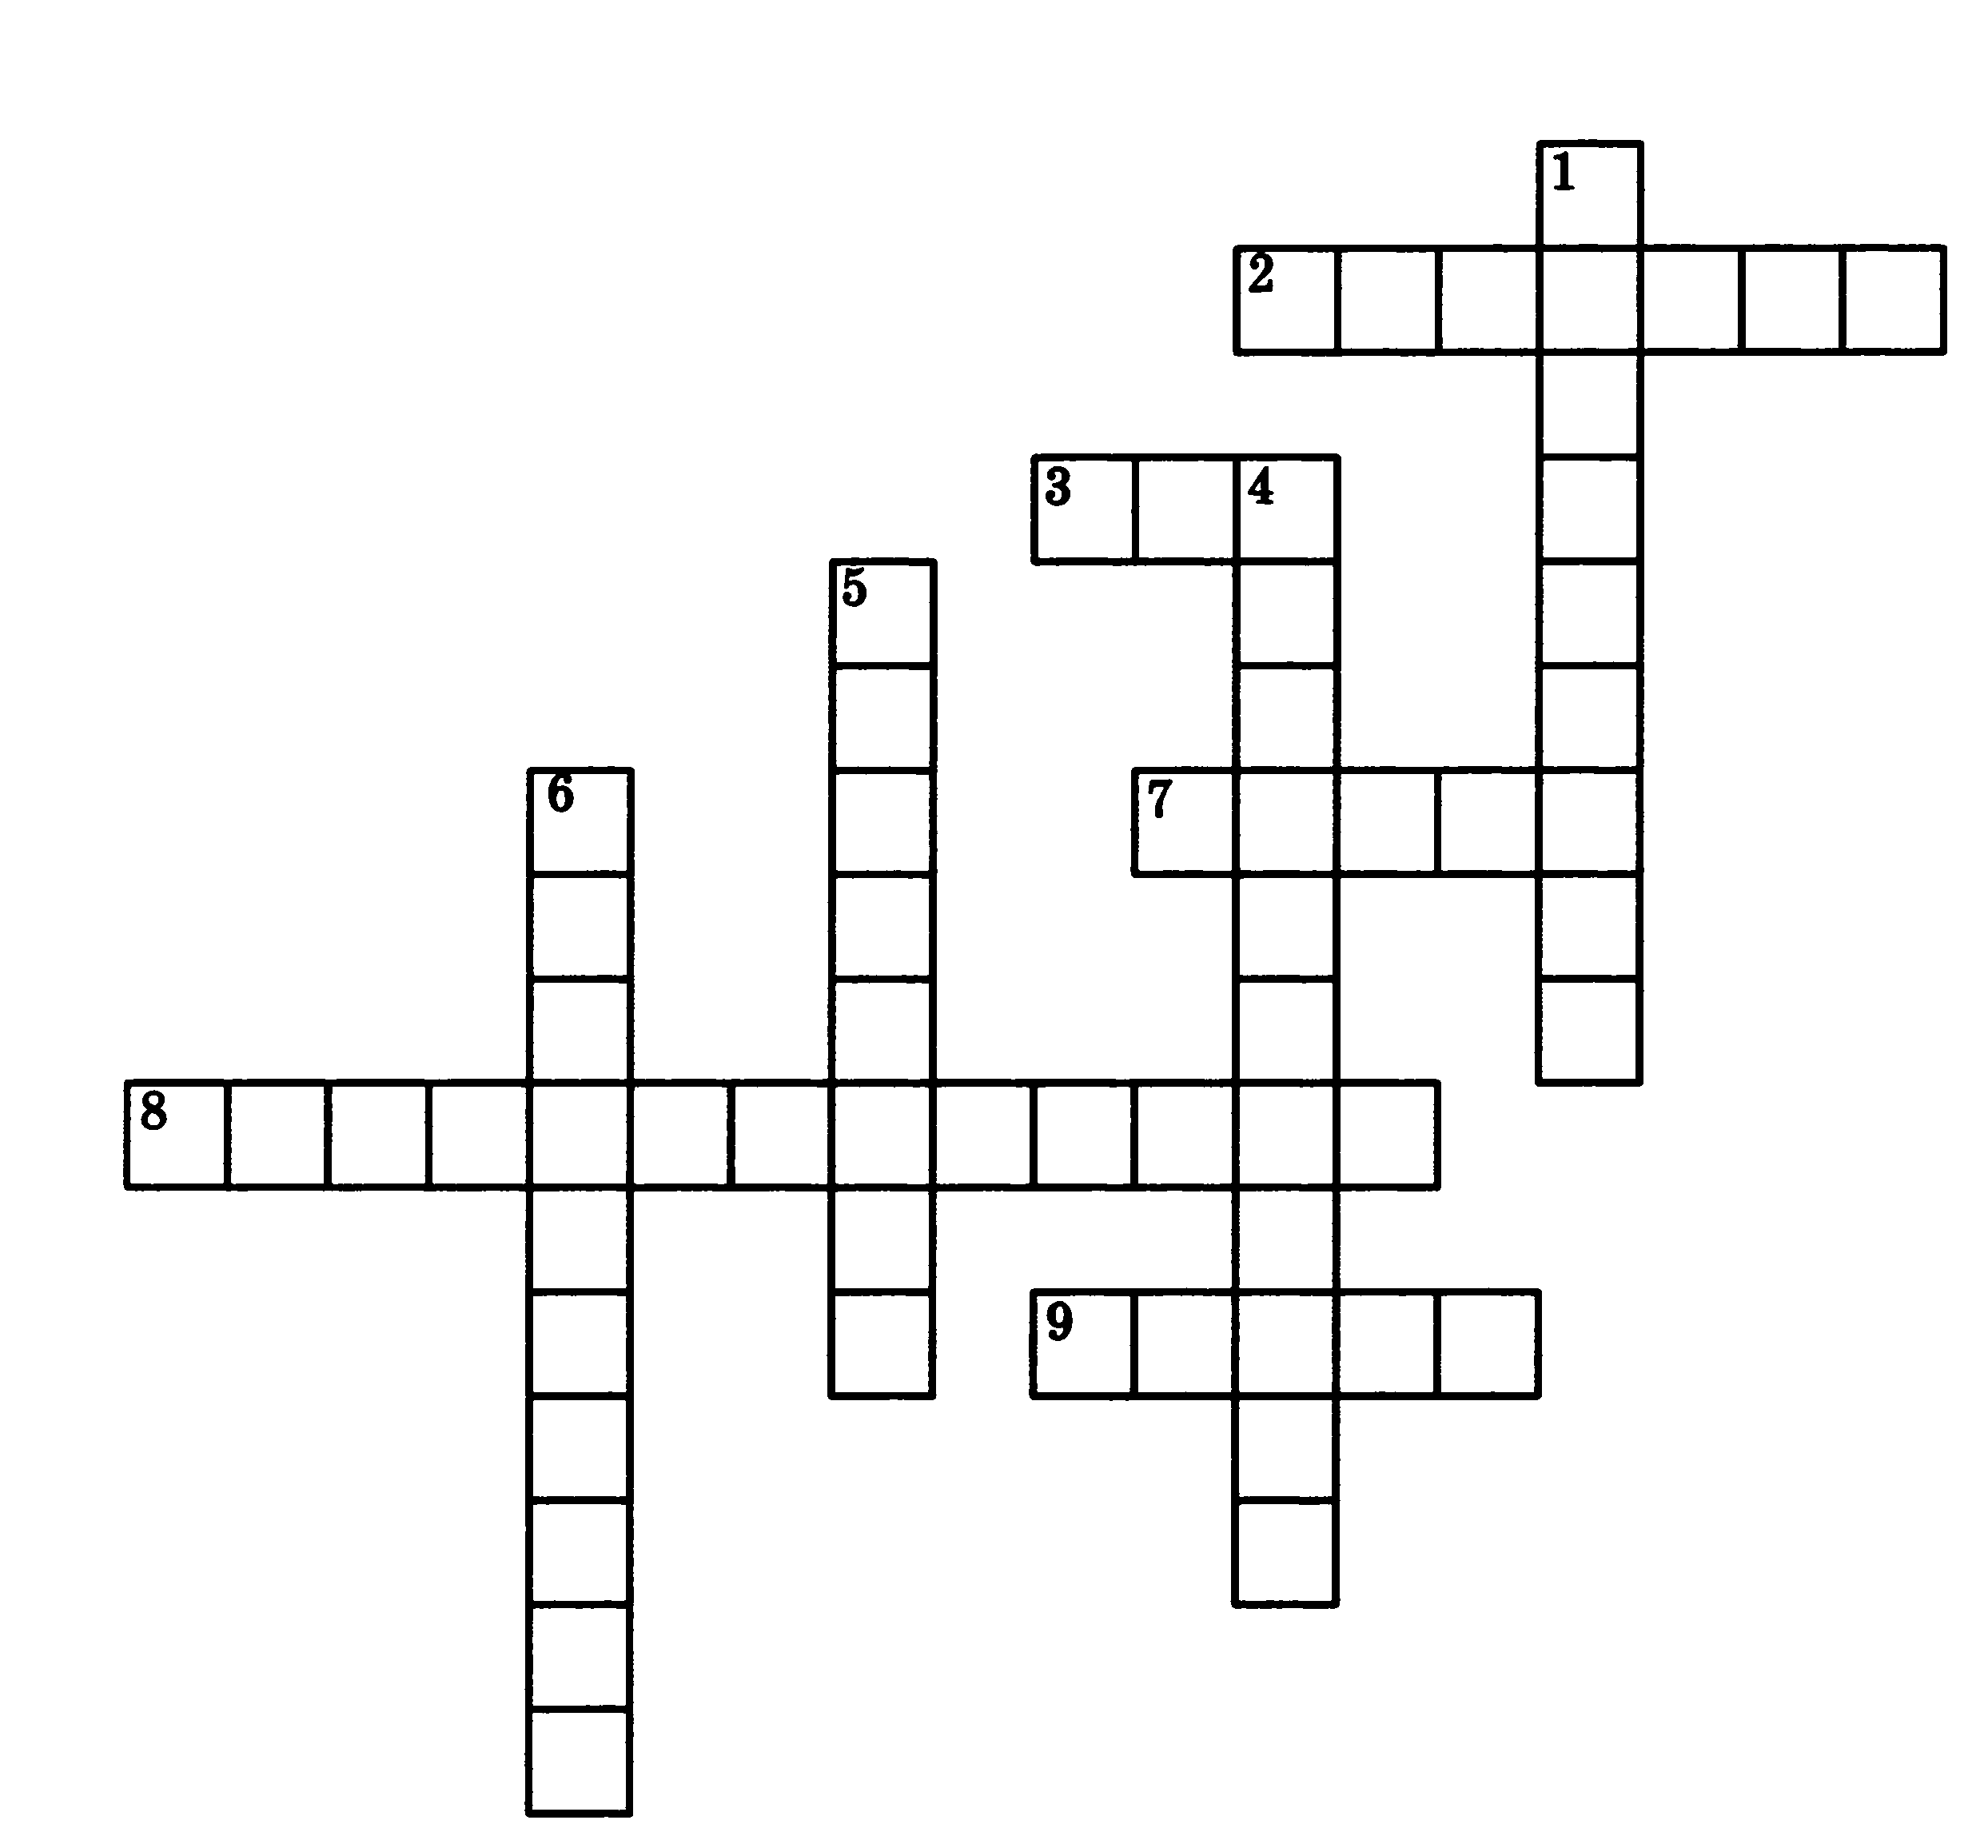
По горизонтали. 2. Разработчик алгоритмов; управляет работой других исполнителей по исполнению алгоритмов; исполнитель алгоритмов. 3. Совокупность всех команд, которые могут быть выполнены некоторым исполнителем. 7. Автоматическое устройство, предназначенное для осуществления производственных и других операций, обычно выполняемых человеком. 8. Замена части труда человека работой машин (автоматических устройств). 9. Область, обстановка, условия, в которых действует исполнитель.
По вертикали. 1. Универсальный исполнитель, устройство для работы с информацией. 4. Человек, группа людей, животное или техническое устройство, способные выполнять заданные команды. 5. Описание конечной последовательности шагов в решении, приводящей от исходных данных к требуемому результату. 6. Исполнитель, всегда выполняющий одну и ту же команду одинаково.

